№ п/п | Наименование товара, работ, услуг | Ед. изм. | Кол-во | Технические, функциональные характеристики
 |  |  |  | Показатель (наименование комплектующего, технического параметра и т.п.) | Описание, значение
1. | Секция металлического ограждения  МФ 7.084  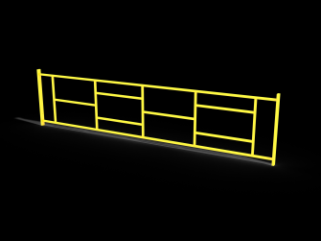 | Шт. | 1
 |  |  |  | Высота от (мм) | 600 (± 10 мм)
 |  |  |  | Длина (мм) | 2500 (± 10 мм)
 |  |  |  | Применяемые материалы:
 |  |  |  | Каркас | Наполнение ограждения выполнено из металлической профильной трубы сечением не менее 20х20 мм, с ножками из трубы сечением 40х20 мм.
 |  |  |  | Конструктивные особенности | Секции собираются между собой при помощи болтового соединения, что позволяет исключить из процесса монтажа сварку.
 |  |  |  | Материалы | Окрашенный порошковой краской металл.

